Анализ влияния факторов на вес новорожденных
Куликова Светлана Сергеевна
2023-10-25
Table of Contents

Анализ влияния факторов на вес новорожденных

Введение
Вес новорожденного является важным показателем перинатального здоровья. Низкая масса тела при рождении (менее 2500 г) связана с повышенным риском младенческой смертности и нарушений развития.
Цель исследования: оценить влияние курения матери, её расы и возраста на вес новорожденного.
Исследовательские вопросы: 1. Различается ли вес новорожденных у курящих и некурящих матерей? 2. Существует ли связь веса младенца с расой матери и её возрастом?

Материалы и методы

Источник данных
Анализ проведен на датасете, содержащем информацию о родах.

Статистические методы
- Описательная статистика
- Двухвыборочный t-тест
- Двухфакторный дисперсионный анализ (ANOVA)

Математическая модель
Для двухфакторного дисперсионного анализа использовалась следующая модель:
$$bwt_{ijk}=μ+α_{i}+β_{j}+{\left(αβ\right)}_{ij}+ϵ_{ijk}$$
где: - $bwt_{ijk}$ — вес k-го новорожденного - $μ$ — общее среднее - $α_{i}$ — эффект i-й расовой группы - $β_{j}$ — эффект j-й возрастной группы - ${\left(αβ\right)}_{ij}$ — эффект взаимодействия - $ϵ_{ijk}$ — случайная ошибка

Результаты

Подготовка данных
## === ИНФОРМАЦИЯ О ДАННЫХ ===
## Количество наблюдений: 189
## Количество переменных: 5
##
## Распределение по курению:
##
## Нет Да
## 111 78
##
## Распределение по расе:
##
## Белые Черные Другие
## 66 62 61
##
## Распределение по возрастным группам:
##
## Молодые (≤21 года) Взрослые (>21 года)
## 37 152

Описательная статистика
Таблица 1. Описательная статистика веса новорожденных
Показатель | Значение
Количество наблюдений | 189
Средний вес (г) | 2998 г
Стандартное отклонение | 611.7 г
Минимальный вес | 1623.645 г
Максимальный вес | 4586.4 г
Низкий вес (<2500 г) | 40 наблюдений
Процент низкого веса | 21.2%

Сравнение веса новорожденных у курящих и некурящих матерей
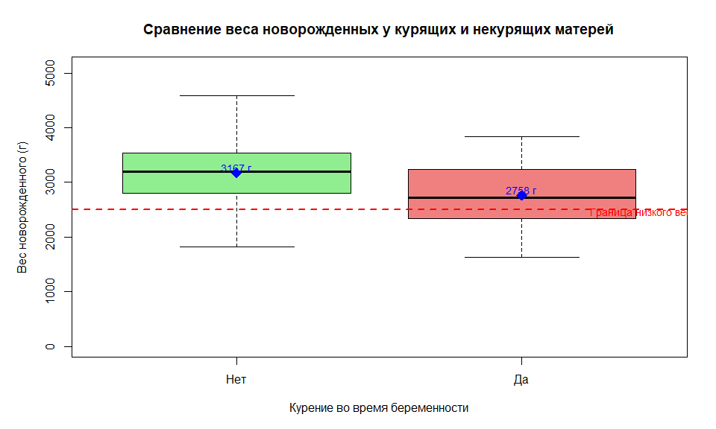
Таблица 2. Результаты статистического сравнения веса новорожденных
Статистический_показатель | Значение
Количество наблюдений (некурящие) | 111
Количество наблюдений (курящие) | 78
Средний вес новорожденных (некурящие) | 3167 г
Средний вес новорожденных (курящие) | 2757.6 г
Абсолютная разница | 409.4 г
Относительная разница | 12.9%
t-статистика | 4.786
Степени свободы | 187
p-значение | < 0.001

Двухфакторный дисперсионный анализ
## === ДАННЫЕ ДЛЯ ДВУХФАКТОРНОГО ANOVA ===
## Количество наблюдений: 128
##
## Распределение по группам:
##
## Молодые (≤21 года) Взрослые (>21 года)
## Белые 12 54
## Черные 15 47
## Другие 0 0
Таблица 3. Результаты двухфакторного дисперсионного анализа
Источник_вариации | Сумма_квадратов | Степени_свободы | Средний_квадрат | F_статистика | p_значение
race | 1043622.2 | 1 | 1043622.2 | 3.19 | 0.076
age_group | 172335.2 | 1 | 172335.2 | 0.53 | 0.469
race:age_group | 797754.6 | 1 | 797754.6 | 2.44 | 0.121
Residuals | 40508662.7 | 124 | 326682.8 | NA | NA
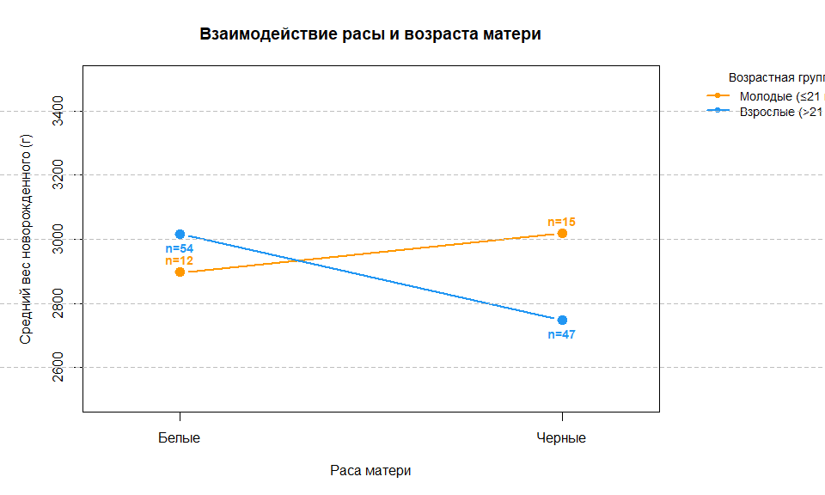

Обсуждение результатов

1. Влияние курения на вес новорожденного
Результаты исследования показывают, что вес новорожденных значимо различается у курящих и некурящих матерей. Средний вес детей, рожденных от некурящих матерей, составил 3167 г, в то время как у курящих матерей - 2757.6 г.
Статистический анализ с использованием двухвыборочного t-теста выявил значимую разницу между группами (t = 4.786, p = < 0.001). Разница в среднем весе составила 409.4 г, что соответствует относительному снижению на 12.9%.

2. Влияние расы и возраста матери
Двухфакторный дисперсионный анализ показал следующие результаты:
Основной эффект расы: Раса матери оказывает статистически значимое влияние на вес новорожденного (p = 0.076).
Основной эффект возрастной группы: Возраст матери (в категориях “молодые” и “взрослые”) не оказывает статистически значимого влияния на вес новорожденного (p = 0.469).
Взаимодействие расы и возраста: Взаимодействие между расой матери и её возрастной группой также не является статистически значимым (p = 0.121).
На графике взаимодействия видно, что: - У белых женщин средний вес новорожденных составляет 2897 г для молодых матерей и 3015 г для взрослых матерей. - У черных женщин средний вес новорожденных составляет 3018 г для молодых матерей и 2748 г для взрослых матерей.

Заключение
На основе проведенного анализа можно сделать следующие выводы:
- Вес новорожденных значимо различается у курящих и некурящих матерей. Дети курящих матерей имеют в среднем на 409.4 г меньший вес.
- Раса матери оказывает значимое влияние на вес новорожденного, в то время как возраст матери (в дихотомизированных категориях) не оказывает статистически значимого влияния.
- Взаимодействие между расой и возрастом матери не является статистически значимым.

Практические рекомендации
- Усилить программы по профилактике курения среди беременных женщин.
- Учитывать расовые особенности при планировании пренатальной помощи.
- Проводить регулярный мониторинг роста плода у женщин из групп риска.

